TRƯỜNG THCS LA PHÙ
***THƯ VIỆN***

BÀI GIỚI THIỆU SÁCH THÁNG 09 NĂM HỌC 2023-2024

Mỗi ngày một cuốn sách: Giới thiệu cuốn sách "Hạt giống tâm hôn - Từ những điều bình dị"

Đến với kho sách thư viện chúng ta có thể tìm thấy muôn vàn những cuốn sách hay phù hợp với từng lứa tuổi vì " Sách là người bạn tri kỉ của con người". Đúng vậy, làm bạn với sách giúp ta có thể thả hồn vào những trang sách, làm tâm hồn thư thái, nhẹ nhàng khi những guồng quay không ngừng nghỉ của cuộc sống đang diễn ra hàng ngày khiến chúng ra cảm thấy chán nản và mệt mỏi đến mức có thể cảm tưởng như đang thiếu sức sống. Trường THCS La Phù xin giới thiệu tới các bạn đọc cuốn sách" Hạt giống tâm hồn- từ những điều bình dị". Cuốn sách như một dòng nước chảy nhẹ nhàng thấm nhuần tới trái tim các bạn đọc.
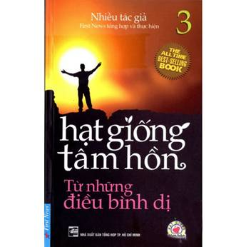
Cuốn sách gồm nhiều câu chuyện nhỏ về cuộc sống được kể theo góc nhìn tinh tế mà rất đỗi bình dị của tác giả đến mức nếu chúng ta không để ý, hiển nhiên sẽ chẳng thể nào cảm nhận được. Có lẽ đó là một chút niềm tin của "Số phận hay bản lĩnh", một chút quan tâm và yêu thương mọi người xung quanh với "Điều bình dị"...
Khi bạn đọc nhìn vào bìa sách sẽ thấy điều thật tuyệt vời ở đây là bóng một người đang dang rộng hai tay, đứng trên đỉnh núi cao ngất và đằng sau là mặt trời rực rỡ, chói lòa. Có nhiều mẩu chuyện làm tim tôi nghẹn lại, thổn thức mãi với những câu nói mở đầu bằng cụm từ "Giá như... Chỉ chậm lại một phút, một giây cũng có thể làm cho ta hối hận, trăn trở. Chính vì vậy, tôi càng thêm trân trọng từng khoảng khắc. Cuộc sống này rất ngắn ngủi, không đủ yêu thương vì vậy xin các bạn hãy gạt bỏ những hiềm khích trong quá khứ để trao cho nhau những tình cảm chân thành nhất.
Mời các bạn đến với kho sách thư viện điện tử tìm đọc cuốn" hạt giống tâm hồn - từ những điều bình dị" để có thể mở rộng trái tim, biết chia sẻ, biết yêu thương và sống đẹp hơn.

Hẹn gặp lại các bạn trong buổi giới thiệu sách lần sau.
Ngày 04 tháng 09 năm 2023
HIỆU TRƯỞNG | P/T THƯ VIỆN
Nguyễn Thị Khánh Vân | Nguyễn Thị Quyên

